Projekt zaliczeniowy- interfejsy graficzne – część 3

Temat: Witryna internetowa służąca do sprzedaży oraz wymiany biletów na wydarzenia kulturalne.

**Storyboards:**

Dodanie wydarzenia:

1. Użytkownik wyraża chęć utworzenia nowego wydarzenia, w tym celu kieruje kursor na zakładkę w menu „Konto Użytkownika”.

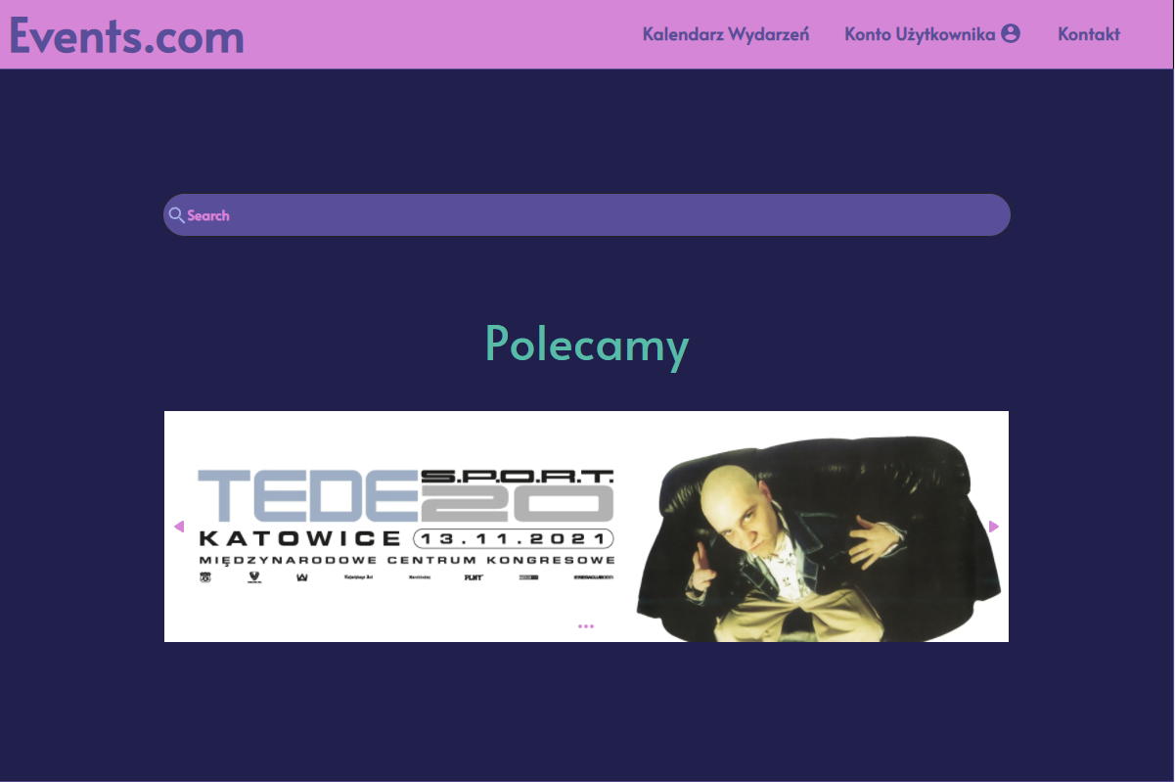

1. Po ustawieniu kursora na „Konto Użytkownika” pojawia się rozwijalne menu.

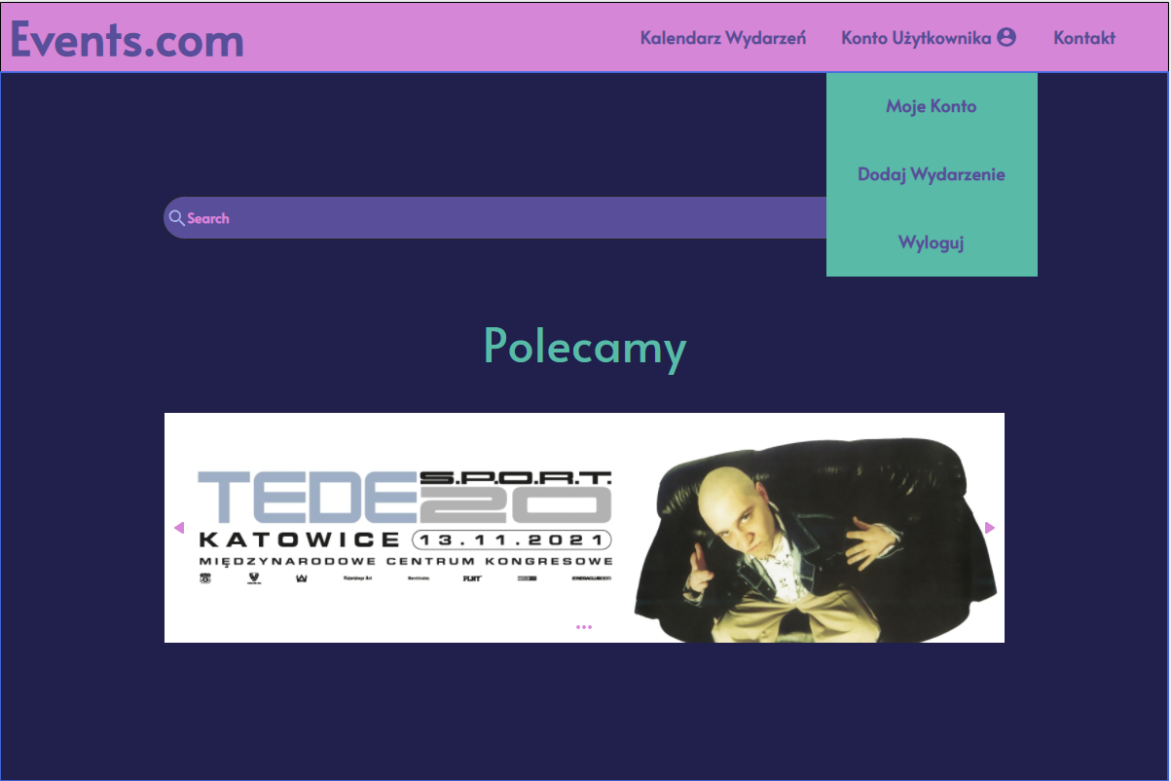

1. Użytkownik wybiera opcję „Dodaj Wydarzenie”.



1. Wybranie opcji „Dodaj wydarzenie” powoduje przeniesienie użytkownika do strony zawierającej formularz umożliwiający dodanie nowego wydarzenia.

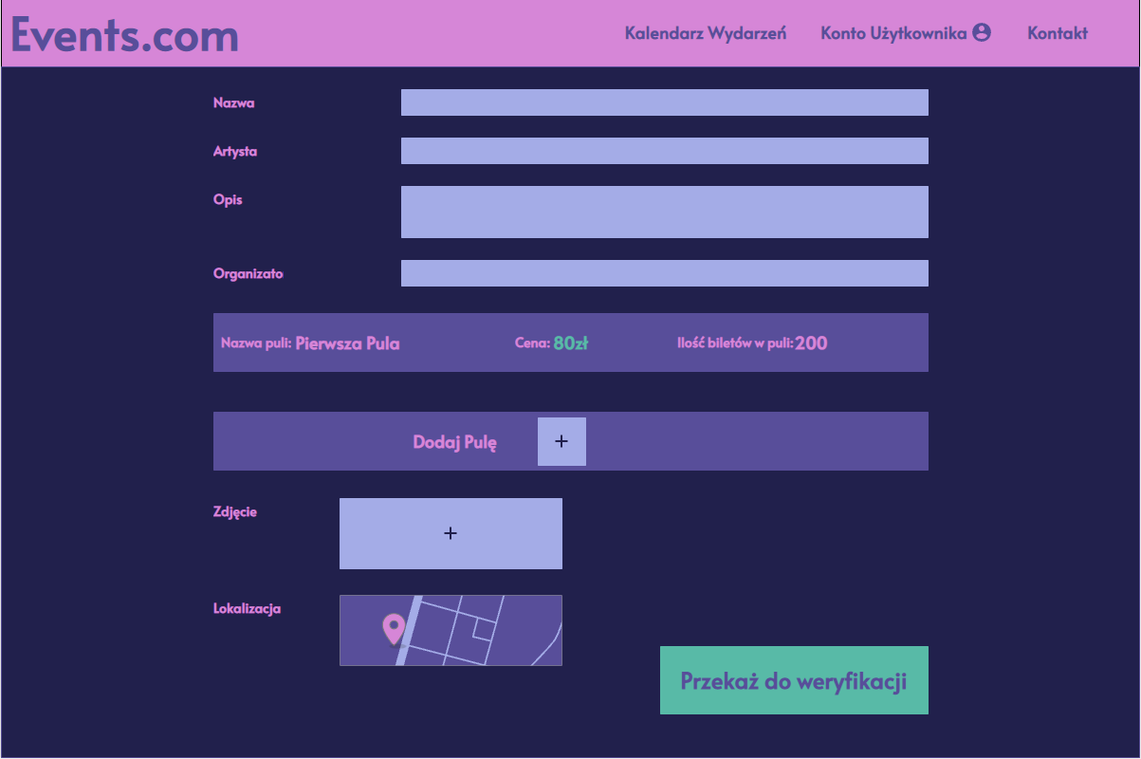

1. Użytkownik uzupełnia nazwę wydarzenia.

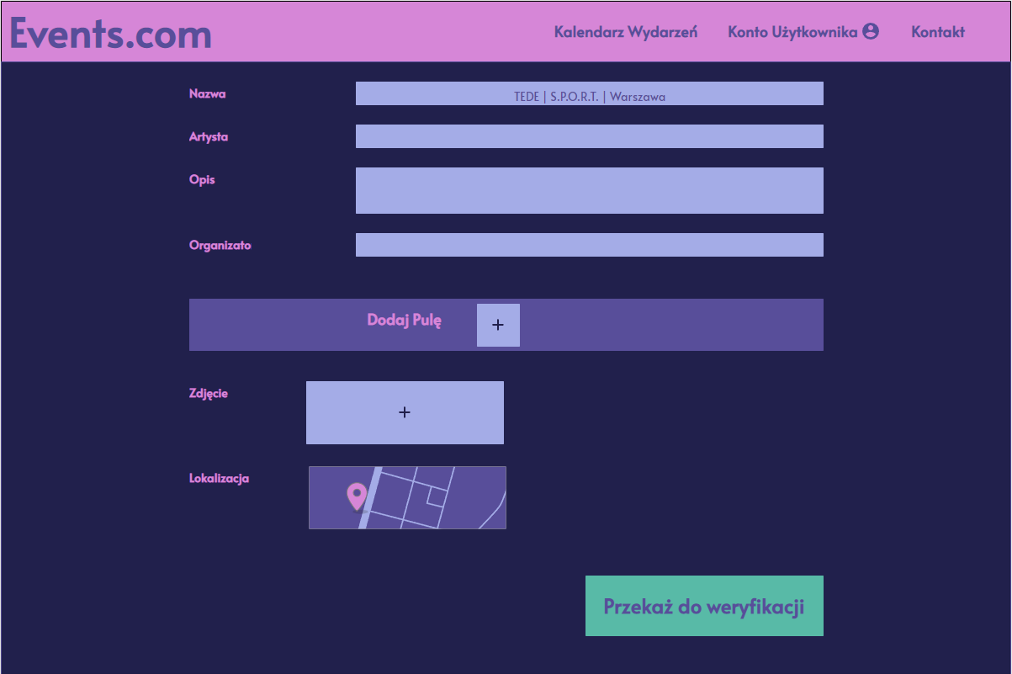

1. Użytkownik wpisuje artystów uczestniczących w wydarzeniu.

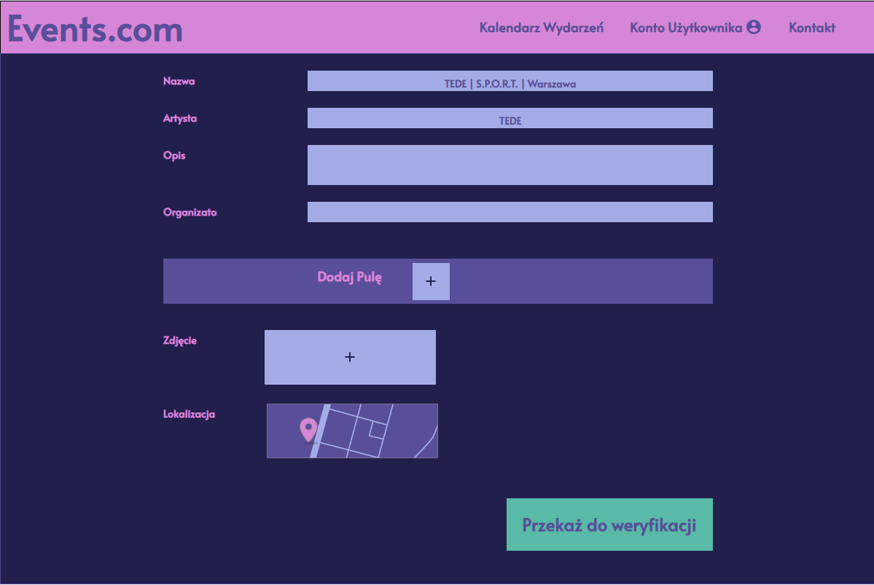

1. Użytkownik dodaje opis wydarzenia.

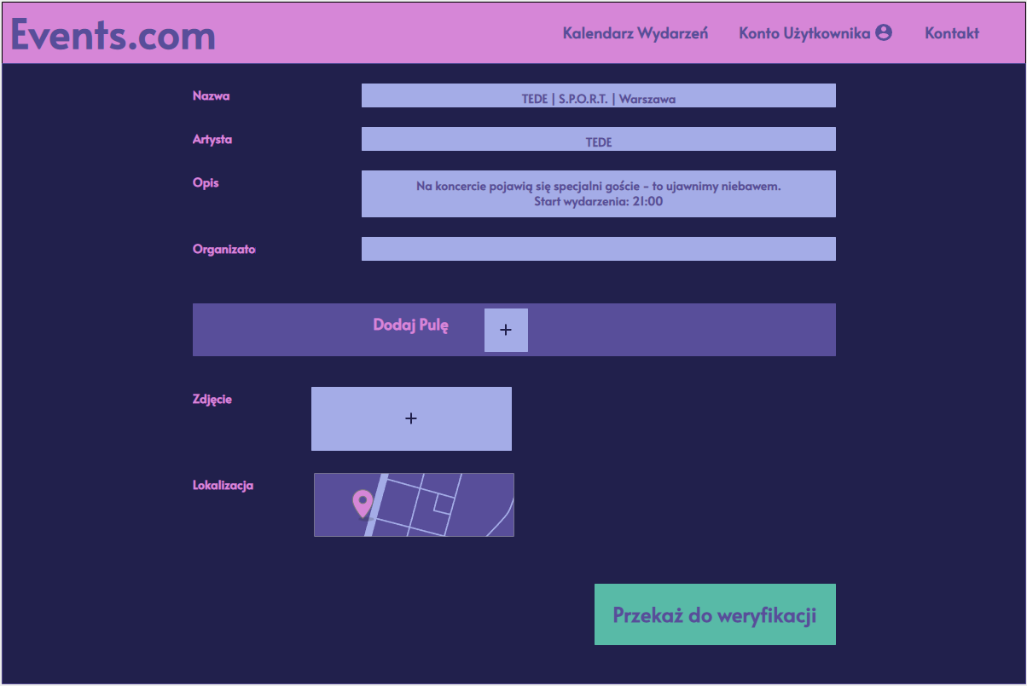

1. Użytkownik określa kto jest organizatorem wydarzenia.

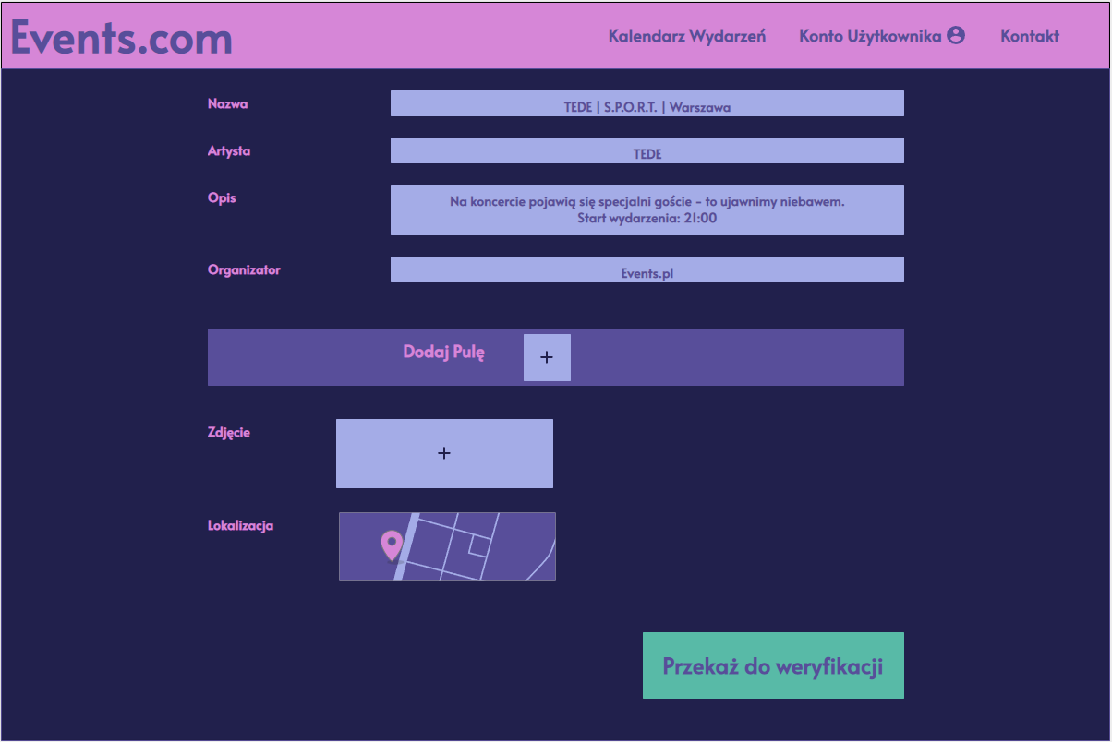

1. Użytkownik wciska przycisk „+” opisany jako „Dodaj Pulę”.

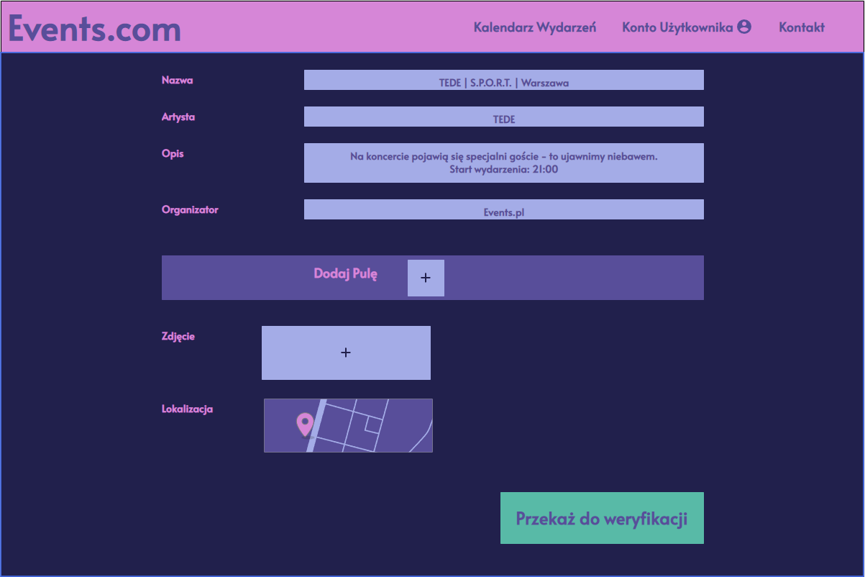

1. W reakcji na kliknięcie przycisku pojawia się na stronie nowa pula biletów z nieskonfigurowanymi parametrami. Istnieje możliwość dodania więcej niż jednej puli.

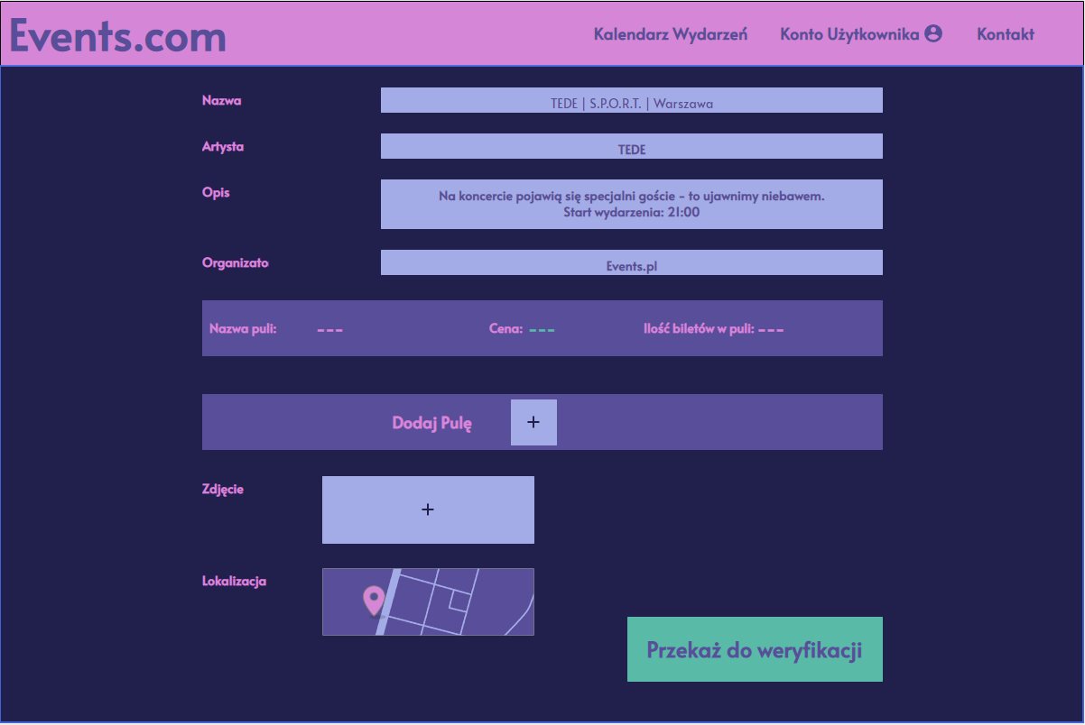

1. Użytkownik uzupełnia nazwę puli

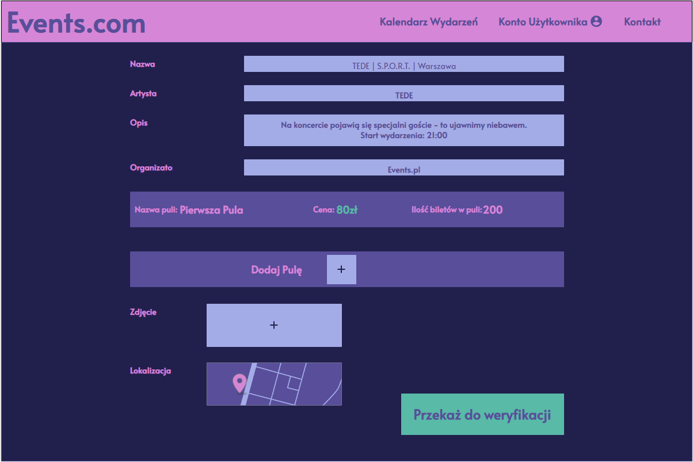

1. Użytkownik określa cenę.



1. Użytkownik podaje ilość biletów w puli.



1. Użytkownik wciska przycisk „+” opisany jako „Zdjęcie”. Wciśnięcie przycisku powoduje otwarcie systemowego eksploratora plików, w którym można wybrać zdjęcie do dodania.



1. Użytkownik dodaje wybrane zdjęcie.

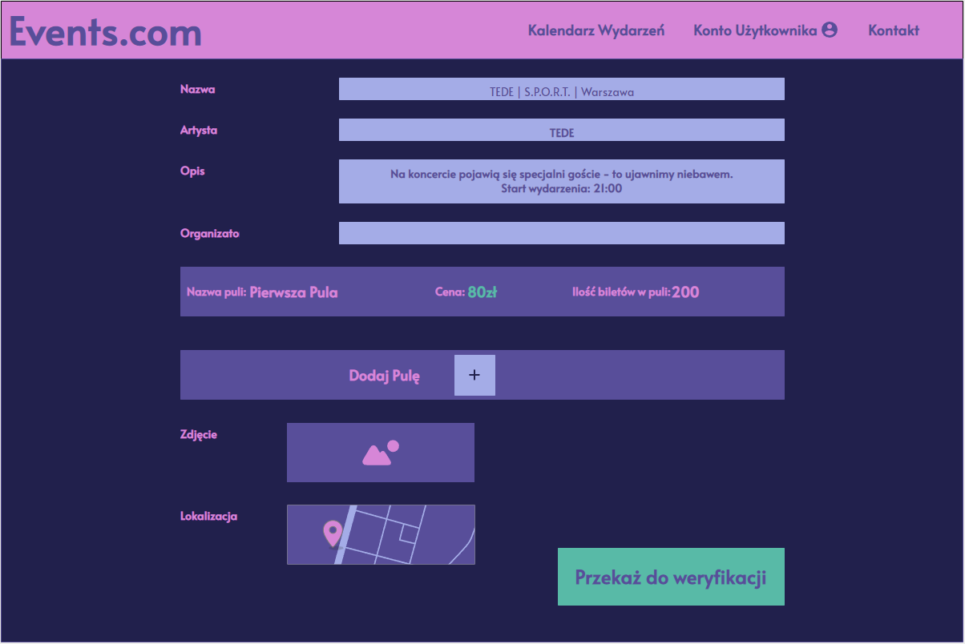

1. Użytkownik wciska ikonę lokalizacji.

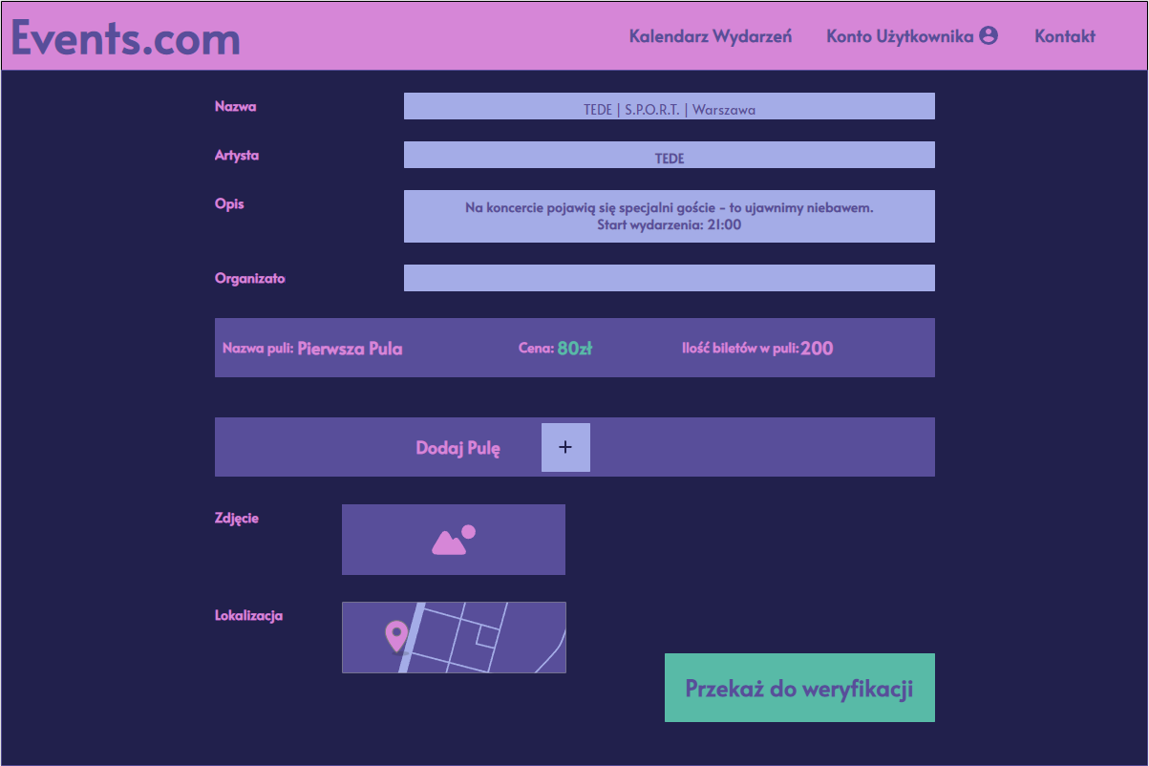

1. Wciśnięcie przycisku lokalizacji przekierowuje użytkownika do mapy umożliwiającej określenie lokalizacji wydarzenia.

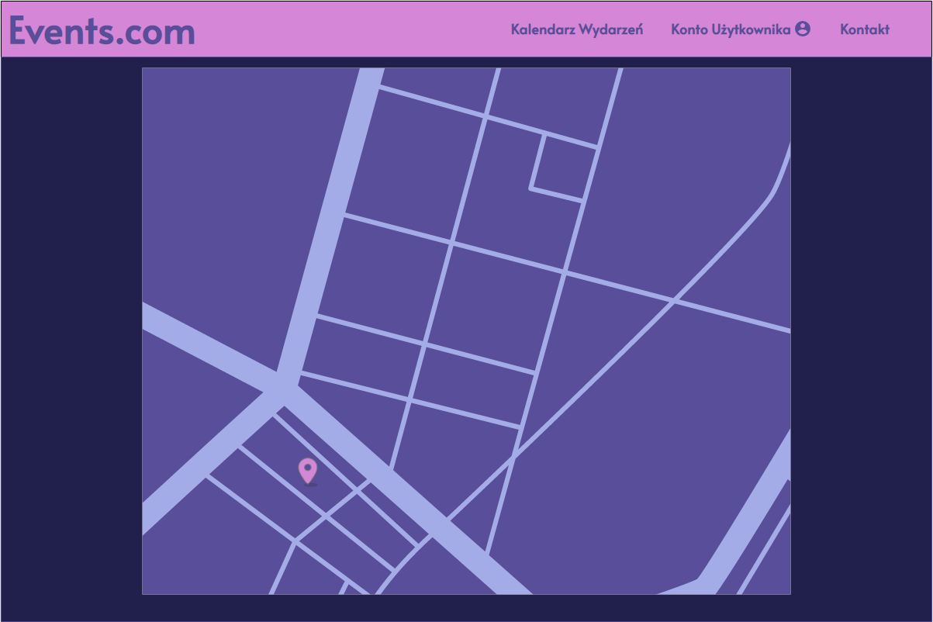

1. Użytkownik wciska przycisk „Przekaż do weryfikacji”. Jeżeli weryfikacja wydarzenia zostaje przeprowadzona pomyślnie, wydarzenie zostaje utworzone.

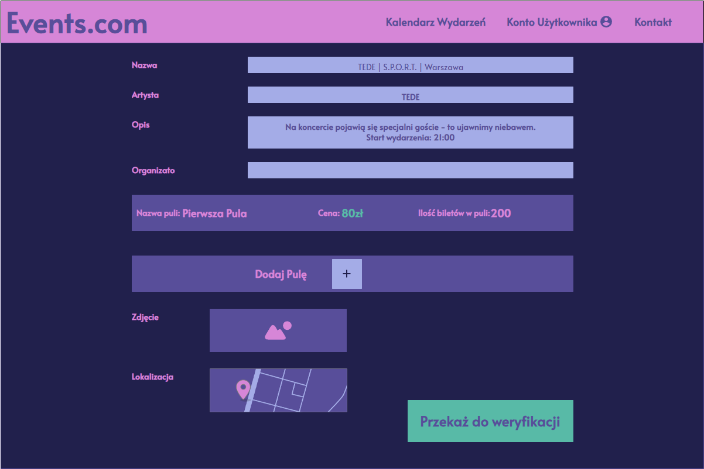

Kupno biletu:

1. Użytkownik wpisuje wyszukiwane hasło w pasku wyszukiwania.

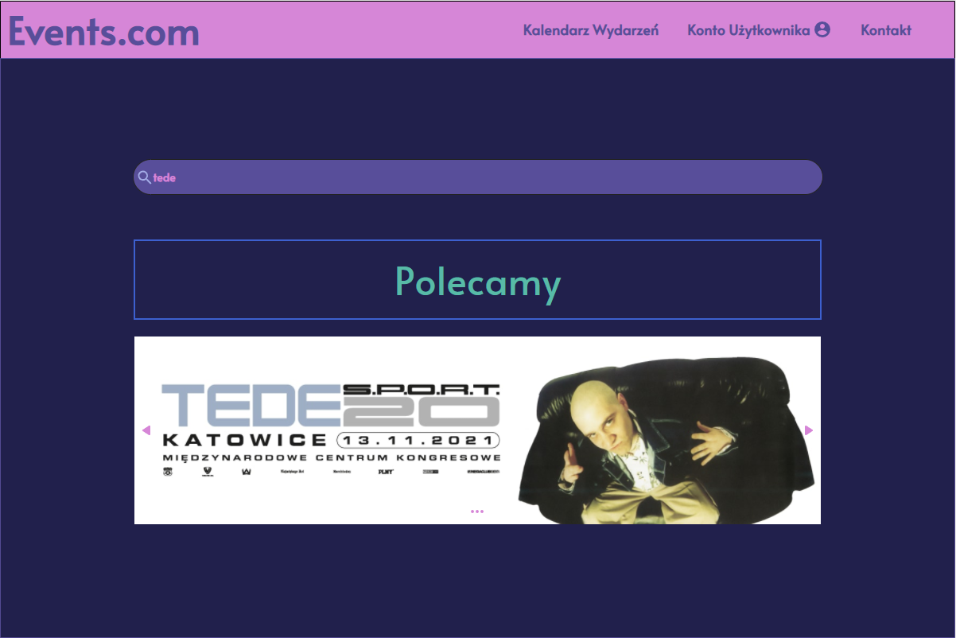

1. Użytkownik wciska przycisk wyszukiwana (lupka).



1. W reakcji na wciśnięcie przycisku strona wyświetla wyniki powiązane z hasłem.

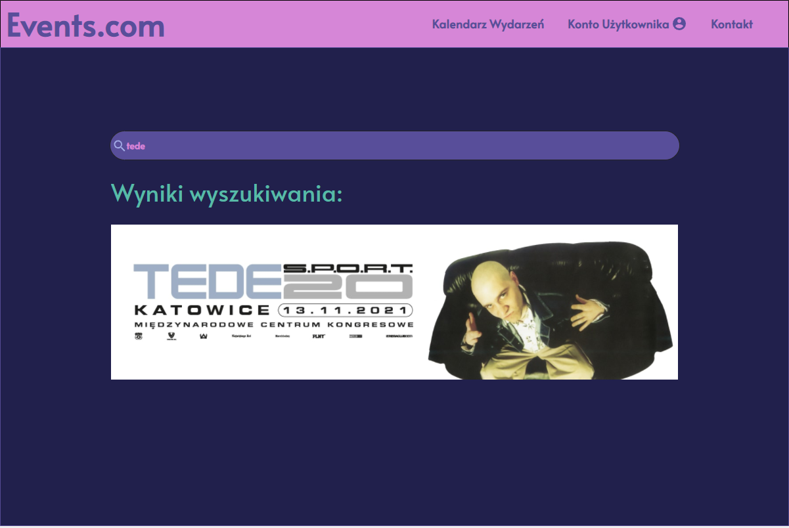

1. Użytkownik klika w interesujący go wynik.



1. Użytkownik wybiera liczbę biletów z wybranej puli, z wykorzystaniem przycisków „-” oraz „+”.

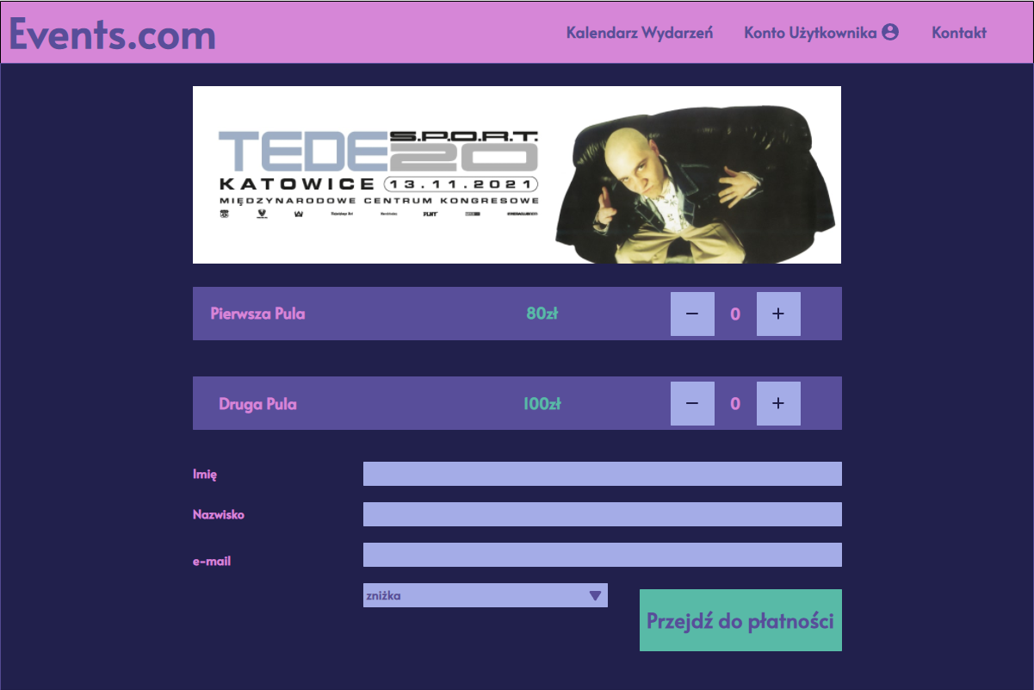

1. W reakcji na wciśnięcie przycisków, zmienia się liczba wybranych biletów.

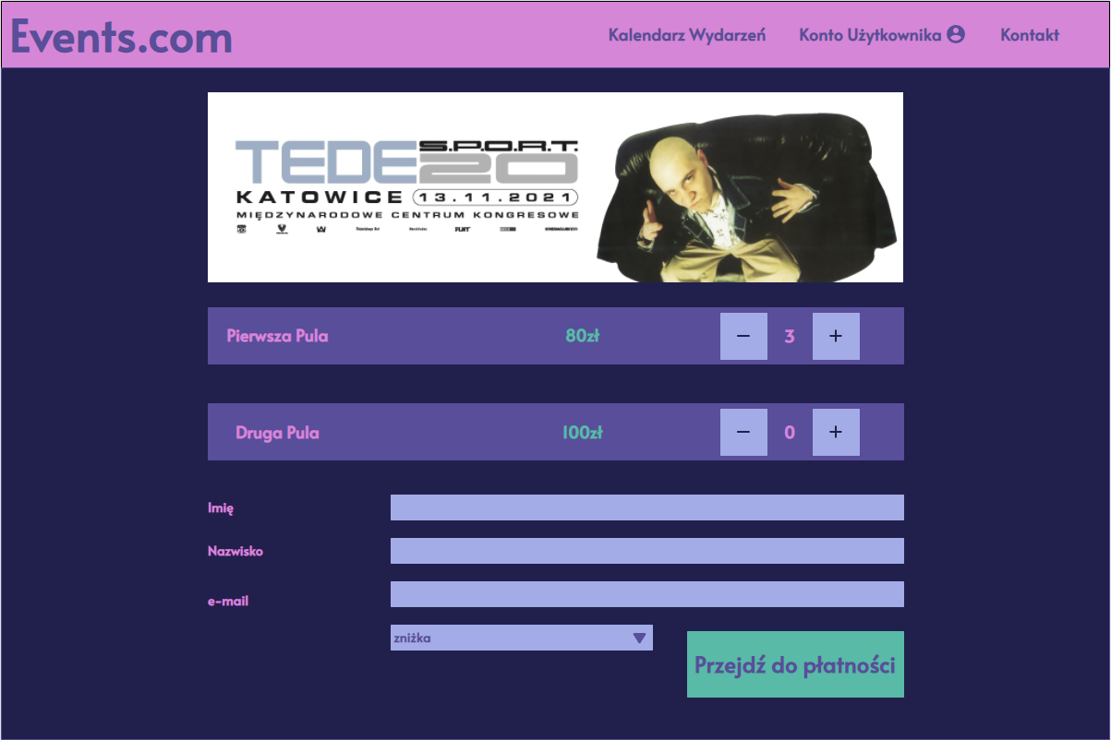

1. Użytkownik uzupełnia Imię osoby biorącej udział w wydarzeniu.

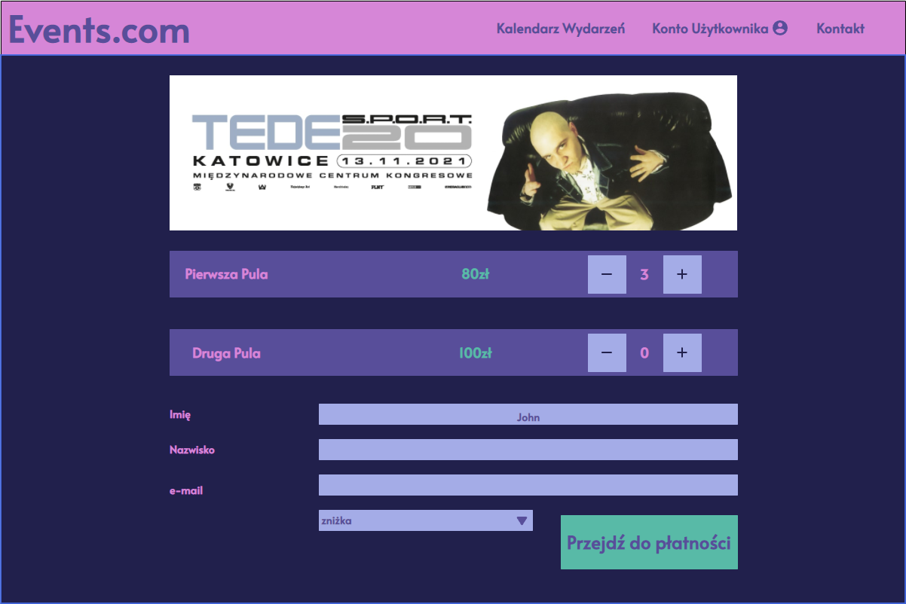

1. Użytkownik uzupełnia Nazwisko osoby biorącej udział w wydarzeniu.

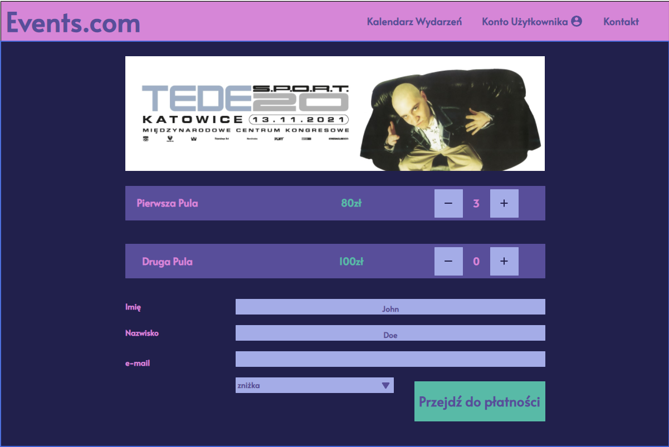

1. Użytkownik wpisuje e-mail osoby biorącej udział w wydarzeniu.

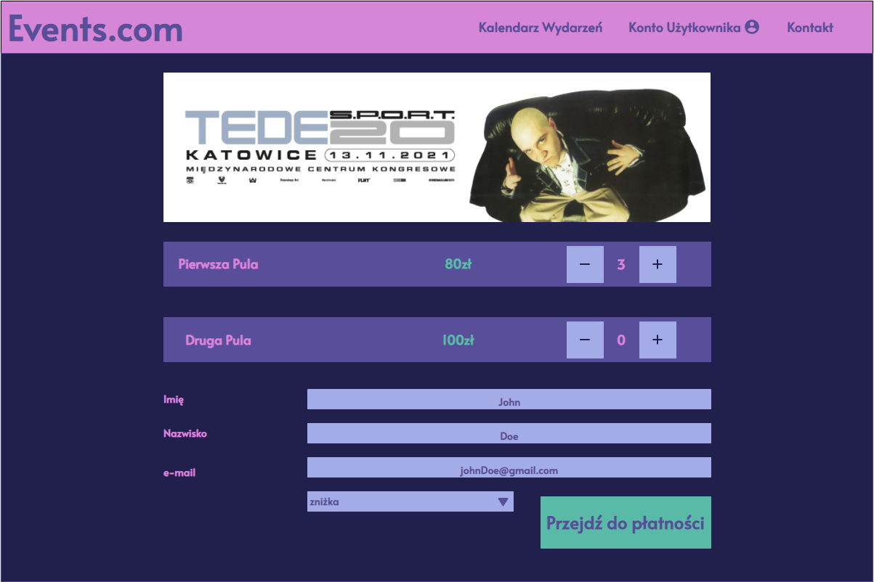

1. Użytkownik wybiera zniżkę, w tym celu wciska przycisk rozwijalnej listy podpisanej jako „zniżka”.

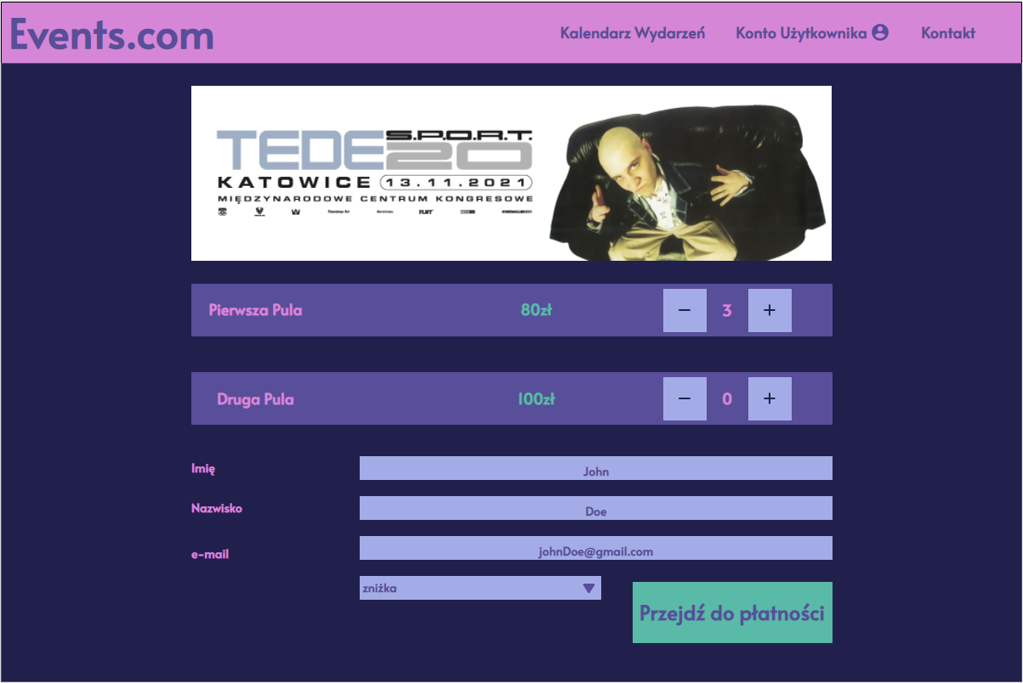

1. Pojawia się rozwijalna lista z wszystkimi możliwymi zniżkami do wyboru.

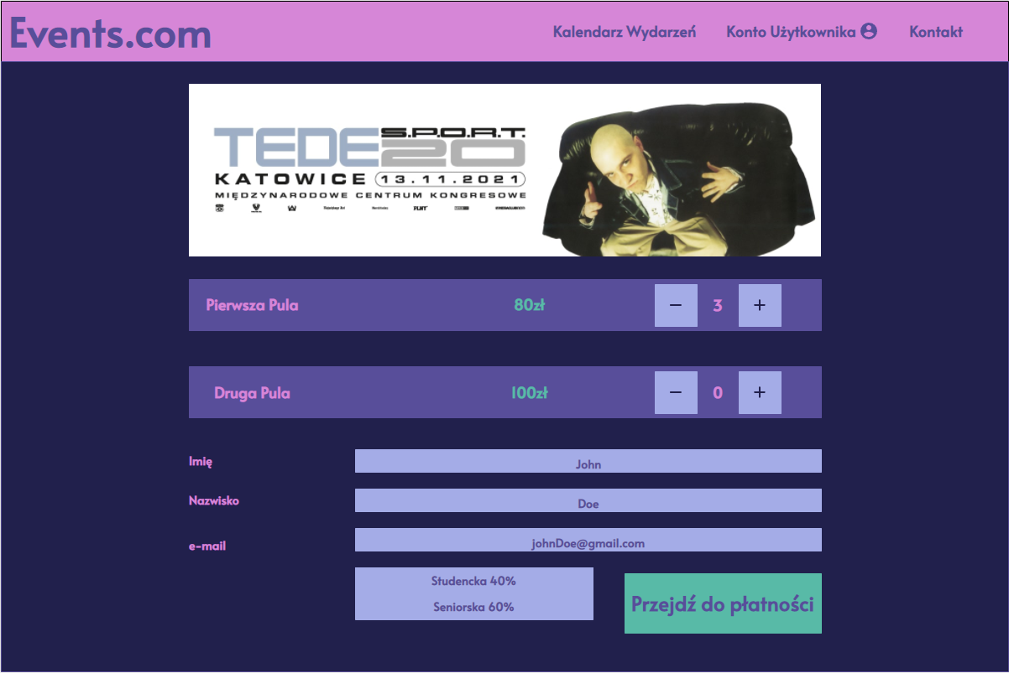

1. Użytkownik wybiera odpowiadającą mu zniżkę.



1. Użytkownik klika przycisk „Przejdź do płatności”.

